A KATOLIKUS ÓVODÁKBAN DOLGOZÓ DAJKÁK XII. TALÁLKOZÓJA | 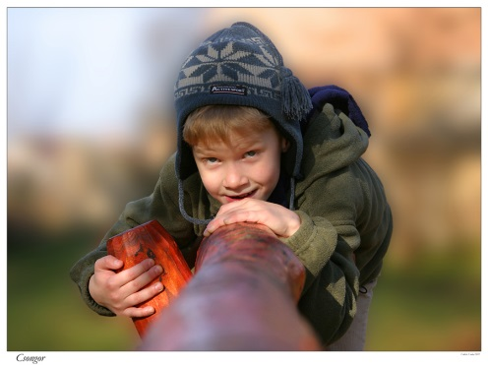

Mottó: „Lehet, hogy elfelejtik, mit mondtál nekik, de soha nem fogják elfelejteni, hogy
hogyan érezték magukat szavaidtól.” /Carl William Buehner/

Időpont: 2017. november 17. 10 óra, várható befejezés 15 óra

Helyszín: Katolikus Pedagógiai Intézet
1068 Budapest, Városligeti fasor 42.

PROGRAM

9.30 – 10.00 Regisztráció

10.00 – 10.20 Találkozó megnyitása, közös ima
Grolyóné Szabó Éva, a KaPI pedagógiai előadója
Köszöntő gondolatok
Barcsák Marianna KaPI intézetvezető

10.20 – 11.10 Játék, szabad játék – de hogyan?
Előadó: Jávorné dr. Kolozsváry Judit szakpszichológus

11.10 – 11.20 Szünet

11.20 – 12.10 A dajkák feladata a kiemelt figyelmet igénylő gyermekek
nevelésében
Előadó: dr. Bakonyi Anna pedagógiai szakértő

12.10 – 13.00 Ebédszünet, könyvvásárlási lehetőség

13.00 – 13.50 Az öt szeretetnyelv
Előadó: Juhászné Derekas Judit tanár

13.50 – 14.00 Technikai szünet

14.00 – 15.00 A tanácskozás bezárása hálaadó szentmisével
Celebráns: Kecskés Attila plébános atya
Az énekeket vezeti: Borka Zsolt gitáros

